问题分析解决与创新（工作坊）©
（版权课程）
（主讲：创新老刘 常驻：上海）

【为何学习】

在极度过剩的今天，成本高、订单少、招工难、同类产品替代产品太多、价格战激烈都已经成为常态，并且会越来越严重。
在这样的情况下，企业唯有不断创新、开辟蓝海，才能生存下去、获取更多的利润。

新消费、新品牌、网红产品、爆款产品……

日本是创新大国，我们身边的许多创新型产品，都是日本的创造：卡拉OK、丰田生产方式、随身听、CD光盘、快递服务、二维码、红白游戏机、银行ATM机、5S、卫星电视服务、智能马桶盖、半导体收音机、报联商、特丽珑电视机、3.5英吋软盘、自动贩卖机、锂电池……

本课程是基于痛点进行创新，其优点是成功率高。不仅仅适应于创新，也可以用于质量问题的解决等改善领域，用途广泛，是典型的创新方法。

课程内容也适用于企业、任何组织的其他领域，例如管理、销售、文案策划等等。

作为员工基本技能，本课程适合全体员工学习，尤其适用于90后员工。

【课程亮点】
1、本课程集日本几十年创新实践的精华，帮助企业能够低投入、快速地开发出畅销产品，使企业能够避开红海，开拓高收益的蓝海新天地，在激烈的市场竞争中立于不败之地！
2、日本式创新，不要求乔布斯那样的天才，而是能够让员工人人可以参与，因此容易落地、实战。本课程主要讲授创新流程、工具，从而能够为企业培养一大批具有创造力的创新型骨干人才，成为企业的赢利型人才。
3、根据课程设定、学习时间，掌握20种左右解决问题与创新创意工具。

【培训收益】
1、理解创新的本质、类型及各自的应用场景。
2、了解日本精益创新方式的“创造价值”的特色及成功秘诀
3、深刻理解企划的地位及重要性
4、理解创新矩阵并以此深刻领会不同创新类型的重点难点注意点。
5、深刻领会创新难点的分析与解决方式、创新矩阵，并由此建设创新型企业的
组织结构、企业文化。
6、理解创新矩阵、创新罗盘，并以此深刻领会四种创新路径、各自步骤。
7、了解人的思维机制，架起新思维的桥梁，以此大量制造有效创意。
8、掌握创新各阶段的常用工具，尤其是创意阶段的一定数量的工具，大量制造
创意。
9、为培养、管理90以后的新生代员工提供方法。

【课程对象】
1、传统企业、创业型企业
2、企业经营者、中高层管理人员、储备干部
3、一般员工
4、产品研发、设计部门、产品经理及项目组成员

【课程时间】2天（12小时） am 9：00～12：00 pm 14：30～17：30

【授课方式】讲师培训+讨论互动+提问解答+案例分析+课后训练等

【课程工具清单】
创新矩阵、创新罗盘、课题文、问题定义文、用户体验地图、需求列举法、同理心地图、群族地图、机会推演表、故事板、BW法、宠物法、仿生法、检表法、暗喻法、曼陀罗法、人性检查表、未来趋势检查表、高科技推演表、亲和图、评选矩阵

【备注】
1、课程内容、各模块内容视学员课题、课堂情况、学员要求进行调整。
2、本课程是版权课程，并且教学内容已经多次升级、迭代。
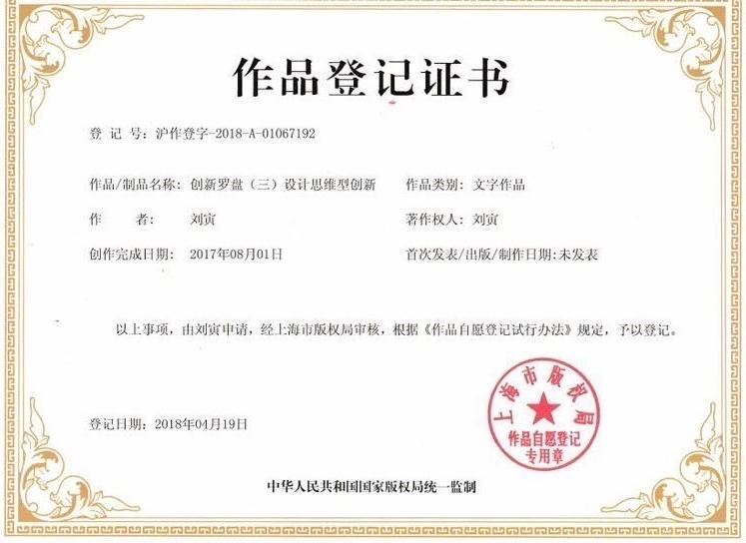

【课程大纲】
第一模块 前言
25例日常生活中的日本创新

第二模块 创新的《葵花宝典》：精益创新方式
一、创新的定义
熊彼特的定义
精益创新方式的定义
大定义、小定义

二、创新的要素
价值与创意
创新的重点和难点

三、创新的类型与创新矩阵
价值驱动（1～N）型创新、创意驱动（0～1）型创新
创新矩阵
问题讨论&工具演练：以下四个案例分别属于哪个象限、使用了哪种类型的创意工具？
两种创新类型的相关工具
两种创新类型的不同特征
两种创新类型与企业发展战略、市场战略的关系
视频：乔布斯论产品开发的技巧
案例分享&互动思考：乔布斯究竟说了什么？
科研的价值
科研与创意驱动型创新的关系

四、创新的流程与创新罗盘
创新的三大阶段
创新三阶段与技术的关系
创新三阶段与创新流程
创新流程与两种类型创新的关系
TRIZ、IPD、ISO56002、蓝海战略的不同流程与各自的创新类型
创新流程的重点与创新罗盘

五、日本精益创新方式的特征与价值
精益创新方式的四大特征
精益创新方式的价值

第三模块 企画
一、团建
团建游戏
问题讨论&工具演练：生活轨迹图、团队契约、团队海报演练

二、创新的思维能力与创新人才
所谓T型人才与π型人才

三、企画的定义

四、企画
1、设定主题
确定工作坊主题：开发一款新饮料
问题讨论&工具演练：请使用工具主题文，确定创新主题
2、了解客户：观察
了解客户三方法：问卷、观察、访谈
观察的方法与流程
观察的要点、注意事项
1）每个小组假设不喜欢当前的某款饮料
2）设计一个短剧，想办法把自己的不满（痛点）表现出来
3）每个小组表演短剧，其他小组认真观看短剧，做好记录
问题讨论&工具演练：请使用工具短剧、观察记录专用纸，完成观察工作
3、理解痛点：共感领悟
共感的定义
共感的结果——领悟
1）整理信息
2）分享信息
工具：5W2H
问题讨论&工具演练：请使用工具5W2H，完成信息分享
3）抽取故事
问题讨论&工具演练：请使用工具共感地图、客户画像、旅程地图、情绪曲线地图、价值坐标地图、因果关系图，完成故事抽取工作
4）领悟需求
问题讨论&工具演练：请使用工具梯子树，完成领悟工作
4、定义问题
问题讨论&工具演练：请使用工具着眼点POV、课题定义文，完成问题定义工作
5、寻找机会
问题讨论&工具演练：请使用工具HMW、HMW检查表，完成机会寻找工作
6确定课题
问题讨论&工具演练：请使用工具劣后排序、课题定义文，完成课题确定工作

五、企画的重要性
1、什么是企画？
2、企画在新产品开发中的作用与地位是什么？
3、谁来做企画？
4、什么时候做企画？
5、怎样做企画？
制造业高质量发展路线图

第四模块 开发
一、开发的定义

二、垂直思考法与开发
马斯克：第一性原理
前苏联：TRIZ
问题分析解决：丰田问题解决、麦肯锡问题解决
精益创新方式：升维法、换轨法

三、水平思考法与开发
案例分享&互动思考：工具仿生学法案例：抓娃娃机、回转寿司、我的布丁、生八桥等
问题讨论&工具演练：请使用工具仿生学法、隐喻法完成开发工作

四、开发与企画的关系
1、铁则
2、秘诀
3、技巧

第五模块 实施
一、实施的定义
实施的基本内容
迭代

二、迭代的内涵与重要性
视频：乔布斯论产品开发的技巧
案例分享&互动思考：乔布斯究竟说了什么？
案例分享&互动思考：工具检表法案例：星巴克、油炸饺子皮、太阳城马戏团等
问题讨论&工具演练：请使用工具狩野法、奔驰检表法、系列法，对喜茶、北京烤鸭进行迭代
案例分享&互动思考：工具系列法案例：山药泥、米饼等
问题讨论&工具演练：请为旺旺雪饼开发一个中国特色的产品系列
问题讨论&工具演练：请使用工具狩野法、奔驰检表法、系列法，对公司产品进行迭代

第六模块 小结与课后延伸
一、课程小结

二、综合练习
问题讨论&工具演练：请使用课程知识开发一款创意吉他

三、课后延伸
1、阅读练习
2、开发练习
3、内训练习

四、临别赠言

创新老刘

【主要背景】
- 日本生产性本部全球经营管理中心 原驻中国代表
上海大学上海经济管理中心、上海大学MBA中心教师
- 创新咨询培训师
咨询方向：制造业高质量发展战略、专精特新、产品开发、创意激发技巧

【课程方向】
- 经营管理
稻盛哲学、丰田生产方式、企业长寿秘诀
- 创新战略
日本精益创新方式、创新流程设计与管理、新产品开发
制造业企业创新、原创型技术创新、专精特新与高质量发展战略

【主要经历】

华东师范大学（本科）
日本大东文化大学大学院（修士、博士研究生）

日本无穷会东洋文化研究所研究员
上海大学上海经济管理中心教师
公益财团法人日本生产性本部GMC驻中国代表

在日本学习、工作10年，长期从事日本现代化、日本产业研究
在中日两国从事教育、制造业企业咨询培训工作近20年
专注于制造业企业高质量发展战略、创新和工作能力，拥有10项版权课程

【品牌课程】

《专精特新——来自日本冠军企业的现场报告》系列课程
1 《精益创新方式：怎样多快好省地开发新产品》（工作坊）
2 《问题分析解决与创新》（工作坊）
3 《路径揭秘：卡脖子技术是怎样炼成的？》
4 《隐形冠军的底层逻辑》（宣讲课）
5 《创造性人才养成计划》（工作坊）
6 《创新的原点：向稻盛和夫学经营》（工作坊）

联系方式：中企联企业培训网
咨询电话：010-62885261 传真：010-62885218
联 系 人：潘宏利 13051501222
电子邮箱：phL568@163.com
网 址：www.zqLpx.com

